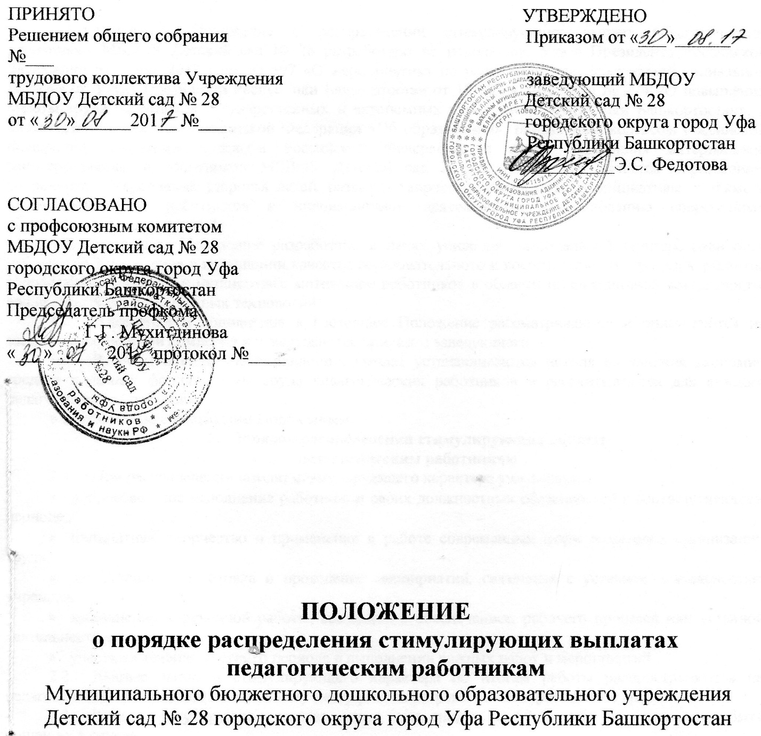

- Общие положения

  - Настоящее Положение о распределении стимулирующих выплат педагогическим работникам МБДОУ Детский сад № 28 разработано во исполнение Указа Президента Российской Федерации от 7 мая 2012 года № 597 «О мероприятиях по реализации государственной социальной политики», Указа Президента Республики Башкортостан от 18 июня 2012 года № 274 «О повышении оплаты труда работников государственных и автономных учреждений Республики Башкортостан», в соответствии с Законом Российской Федерации «Об образовании», Бюджетным кодексом Российской Федерации, Трудовым кодексом Российской Федерации, в целях повышения материальной заинтересованности работников МБДОУ Детский сад № 28, повышения качества образования, сохранения и укрепления здоровья детей, развития творческой активности и инициативы, а также с целью мотивации работников к инновационной деятельности, использованию современных образовательных технологий.
  - Настоящее Положение разработано в целях усиления материальной заинтересованности работников Учреждения в повышении качества образовательного и воспитательного процесса, развитие творческой активности и инициативы, мотивацию работников в области инновационной деятельности, современных образовательных технологий.
  - Изменения и дополнения в настоящее Положение рассматриваются и принимаются на заседании экспертной комиссии и утверждаются приказом заведующего.
  - Размеры и виды стимулирующих выплат устанавливаются исходя из наличия экономии средств в рамках фонда оплаты труда педагогических работников и рассчитываются для каждого педагогического работника
в соответствии с настоящим Положением.
- Порядок распределения стимулирующих выплат
педагогическим работникам
  - При распределении выплат стимулирующего характера учитываются:
- добросовестное исполнение работником своих должностных обязанностей в соответствующем периоде;
- инициатива, творчество и применение в работе современных форм и методов организации труда;
- качественная подготовка и проведение мероприятий, связанных с уставной деятельностью учреждения;
- выполнение порученной работы, связанной с обеспечением рабочего процесса или уставной деятельности учреждения;
- участие в течение учетного периода в выполнении важных работ и мероприятий.
  - Данные выплаты стимулирующего характера по итогам работы распространяются на педагогических работников по основному месту работы за фактически отработанное время.
  - Размер стимулирующих выплат может быть снижен на 50 % либо работник может быть лишен их в случае:
- нарушения трудовой дисциплины;
- наличия травматизма;
- нарушения педагогической этики;
- наличия обоснованных жалоб родителей (законных представителей).
  - При увольнении по собственному желанию до истечения установленного периода работник лишается права на получение премии по итогам работы за весь период.
  - Размер стимулирующей выплаты каждому педагогическому работнику устанавливается исходя из средств, выделенных по результатам наличия экономии в рамках фонда оплаты труда педагогических работников. При расчёте суммы выплаты экспертная комиссия руководствуется количеством баллов, набранных исходя критериев качества по итогам работы за отчетный период. Конкретный размер стимулирующей выплаты каждому работнику оформляется приказом заведующего после расчета стоимости 1 балла.
  - Размер стимулирующей выплаты складывается из двух частей: базовой части и части рассчитанной исходя из количества баллов набранных педагогическим работником по итогам самоанализа. Размер базовой части стимулирующей выплаты рассчитывается экспертной комиссией по распределению стимулирующей выплаты исходя из выделенных денежных средств в рамках экономии фонда оплаты труда педагогическим работникам и может составлять не менее 0,5% от выделенных денежных средств.
  - Педагоги проводят самоанализ по критериям качества своей работы 1 раз в конце месяца.
  - При отсутствии денежных средств в рамках экономии фонда оплаты труда педагогических работников, самоанализ проводится так же в конце месяца. В дальнейшем, при наличии экономии в рамках фонда оплаты труда педагогических работников данные самоанализа за все месяцы в балловом эквиваленте суммируются, и рассчитывается среднее значение в балловом эквиваленте. Оплате подлежит среднее значение в балловом эквиваленте рассчитанное на момент выделения денежных средств в рамках экономии фонда оплаты труда педагогических работников.
- Порядок установления стимулирующих выплат
педагогическим работникам
  - Распределение стимулирующих выплат осуществляется в соответствии с настоящим Положением по представленным критериям исходя из наличия средств в рамках экономии фонда оплаты труда педагогических работников.
3.2. Критерии оценки качества работы педагогических работников
Показатели качества, интенсивности и результата работы | Критерии оценки | Баллы
1.Повышение имиджа учреждения (август): подготовка к началу нового учебного года:  1.1. ремонт группы;  1.2.оснащение ПРС группы. | Личный вклад, отсутствие замечаний, по картам контроля | 2 балла  2 балла
2.Соблюдение норм здорового образа жизни: отсутствие больничных листов | По факту | 1 балл
3.Выполнение срочных и важных поручений и работ, возникших в связи с производственной необходимостью: за оперативность и качество результат труда | По факту, по количеству поручений | 1 балл

4.Личный вклад в повышение качества образования:  4.1. участие в профессиональных конкурсах (за результативность);  4.2.наличие публикаций, в т.ч. на сайте ДОУ, ведение сайта ДОУ;  4.3.выступление на конференциях, заседаниях объединений учреждения, семинарах, круглых столах. | Грамота, диплом, благодарность.  Экземпляр публикации, факт выполнения работы  Факт проведения, конспект. | Участие (кроме ДОУ)- 1 балл  Призовые места: ДОУ-1балл  Район-2балла  Город – 3 балла  РБ – 4 балла  Сайт – 1 балл  Брошюры, сборники - 2 балла;  сборник ИРО РБ, ГУО – 3 балла;  Периодическая печать – 4 балла.  ДОУ-1балл  Район-2балла  Город – 3 балла  РБ – 4 балла
5.Подготовка детей к конкурсам, фестивалям, соревнованиям  5.1. Публикация работ воспитанников в периодической печати, сайте ДОУ | Грамота, диплом, благодарность.  Периодическое издание, факт размещения на сайте. | Участие (кроме ДОУ)- 2 балла;  Участие в ДОУ – 1 балл;  Призовые места: ДОУ-2 балла;  Район-3 балла;  Город – 4 балла;  Республика - 5 баллов;  Всероссийский – 6 баллов;  Сайт ДОУ – 1 балл;  Периодическая печать - 3 балла
6.Внедрение инновационных технологий в педагогический процесс, использование ИКТ:  6.1.новые формы проведения развлечений, утренников,  6.2.качественная разработка рабочих программ и материалов учебно-методического сопровождения, использование новых информационных технологий.  6.3.использование ИКТ в образовательной деятельности | Наличие методических разработок, конспектов, отзывов | 3 балла  ДОУ - 2 балла  Район – 3 балла  Город – 4 балла  РБ -5 баллов  Всероссийский - 6 баллов  3 балла
7.Систематичное применение здоровьесберегающих технологий: проведением мероприятий, приводящих к снижению заболеваемости детей | Оперативный контроль медсестрой.  Оперативный контроль старшего воспитателя | 1 балл
8. Выполнение плана детодней согласно возрастной санитарной нормы:  8.1. 0,7  8.2. 0,8 и выше | Результаты выполнения плана детодней | - балл  - балла
9.Качество взаимодействия с родителями:  9.1.проведение совместных конкурсов, выставок; проведение круглых столов, открытых ООД, презентаций (не по годовому плану работы ДОУ);  9.2.отсутствие задолженности по родительской плате (до 15 числа текущего месяца)  9.3. об оплате дополнительных услуг (до 15 числа последующего месяца);  9.4.посещаемость платных дополнительных образовательных услуг | Конспекты, фотоматериалы, отзывы родителей  По ведомости начисления родительской платы  По факту заключения договоров и табеля посещаемости | 1 балл  2 балла  2 балла  50% - 60% - 1 балл  61% и выше– 2 балла
10.Качественное обеспечение контроля за соблюдением норм по ОТ и ТБ в оснащении группы  10.1. Санитарное состояние участков  10.2. Отсутствие детского травматизма | По факту  По факту | 3 балла  4 балла
11.Высокий уровень ведения установленной документации  11.1.отсутствие замечаний к ведению и оформлению документации;  11.2.своевременность предоставления документации на контроль. | Оперативный контроль старшим воспитателем | 1 балл  2 балла
12. Соблюдение ПВТР:  12.1. отсутствие жалоб со стороны родителей (в том числе анонимные);  12.2. отсутствие жалоб со стороны администрации ДОУ (соблюдение графика работы). | По факту  По факту | 2 балла  3 балла

